FORMULA 1 EN CANADA 2026
05 DÍAS – 04 NOCHES
VIGENCIA: DEL 22 AL 24 DE MAYO DE 2026
Circuito Gilles Villeneuve – Montreal

INCLUYE:
- Traslado regular del Aeropuerto – Hotel - Aeropuerto de YUL
- 04 noches de alojamiento en el hotel de la categoría seleccionada
- Desayunos diarios
- Entrada al circuito por 3 días según categoría seleccionada
- Asistencia al viajero

NO INCLUYE:
- Alimentos o bebidas no especificados
- Billetes aéreos
- Seguro de viaje
- Traslados al circuito, van por cuenta de los pasajeros
- Items no especificados en el programa

PRECIO DESDE
POR PERSONA EN USD
HOTEL | ENTRADA | DOBLE
QUALITY INN CENTRE - VILLE 3* O SIMILAR | TRIBUNA 47 | 3359

LAND TOUR
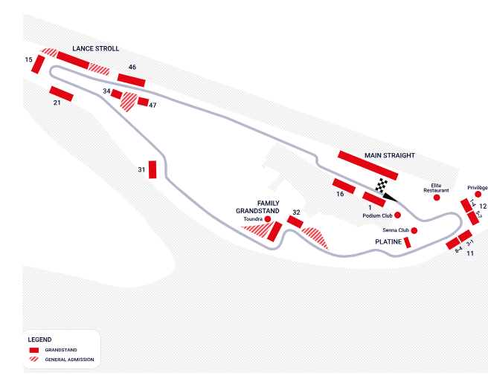
DESCRIPCIÓN DE ENTRADAS
TRIBUNA 47
Ubicada en el interior de la pista, al comienzo de la larga recta del Casino que conduce a los boxes, esta tribuna es ideal para quienes buscan una experiencia emocionante de Fórmula 1 sin salirse del presupuesto.

TRIBUNA 21
La tribuna 21, la primera de la sección de la horquilla, ofrece una vista de la zona de frenada fuerte y del famoso punto de adelantamiento donde Robert Kubica se estrelló en 2007. Esta zona está animada con numerosas tribunas circundantes y garantiza la acción.

TRIBUNA 1
Situada justo enfrente de los boxes y garajes de F1, la tribuna 1 se sitúa en el epicentro de la emoción. Podrás ser testigo de la salida de los coches a la pista y experimentar el electrizante rugido de la salida, todo ello justo delante tuyo.

PRECIO POR PERSONA EN USD
SERVICIO COMPARTIDO EN BASE A 02 PASAJEROS
HOTEL | ENTRADA | SENCILLA | DOBLE
QUALITY INN CENTRE - VILLE 3* O SIMILAR | TRIBUNA 47 | 5701 | 3359
QUALITY INN CENTRE - VILLE 3* O SIMILAR | TRIBUNA 21 | 6445 | 4104
QUALITY INN CENTRE - VILLE 3* O SIMILAR | MAIN STRAIGHT | 6760 | 4418
DELTA HOTELS BY MARRIOTT MONTREAL 4* O SIMILAR | TRIBUNA 47 | 9250 | 5134
DELTA HOTELS BY MARRIOTT MONTREAL 4* O SIMILAR | TRIBUNA 21 | 9994 | 5878
DELTA HOTELS BY MARRIOTT MONTREAL 4* O SIMILAR | MAIN STRAIGHT | 10308 | 6193

NOTAS IMPORTANTES:
- Tarifas sujetas a disponibilidad y cambios hasta el momento de reservar.
- No nos hacemos responsables por la suspensión y/o cambio de fecha del evento. Las reservas se confirman con el pago total de la mismas, siendo un paquete no reembolsable con el 100% de penalidad. Una reprogramación del evento por fuerza mayor de la organización, no amerita reembolso del paquete.
- Las entradas pueden ser abonos, entradas físicas, electrónicas o para descargar mediante una app en el celular (pass wallet, etc), con lo que se necesita que el cliente tenga celular con acceso a internet para poder enseñar la entrada descargada en el mismo.
- En caso de ser entradas físicas, el proveedor designará fecha y lugar de entrega.
- Garantizamos las entradas por parejas, de 2 en 2, pueden ser juntas en la misma fila, o en la fila por delante o por detrás, pero juntos.

